Ротек RX 23312
Интернет (быстрая настройка)

Откройте браузер, в адресной строке наберите 192.168.0.1 и нажмите «Enter»
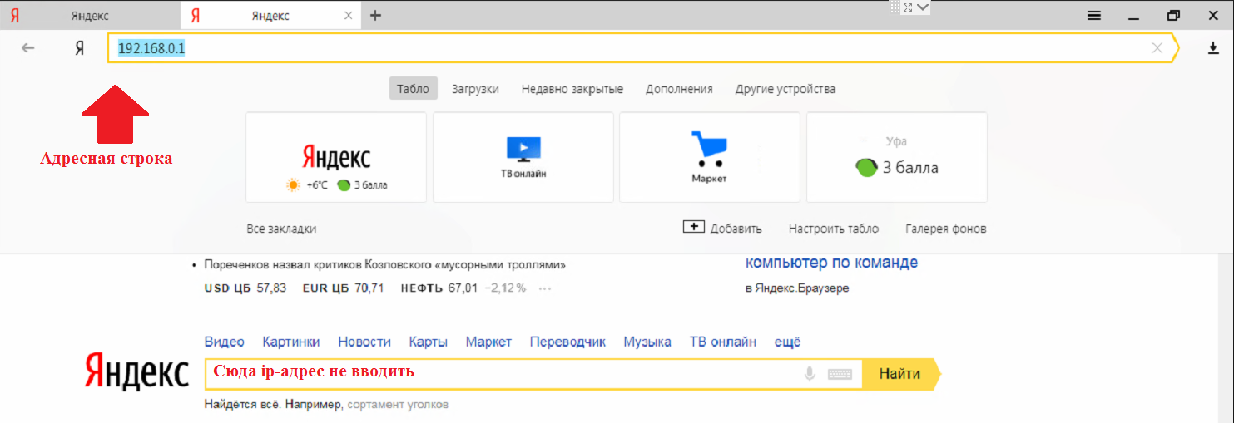

Выберите регион: ПАО «Башинформсвязь»
Выберите филиал: Все филиалы
Выберите услугу: Домашний Интернет
Нажимаем «Продолжить»
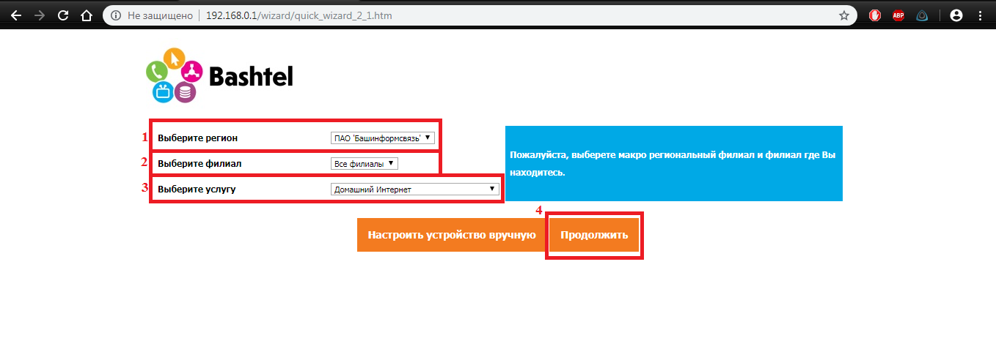

Введите имя пользователя: логин абонента
Введите пароль: пароль абонента
Нажимаем «Продолжить»
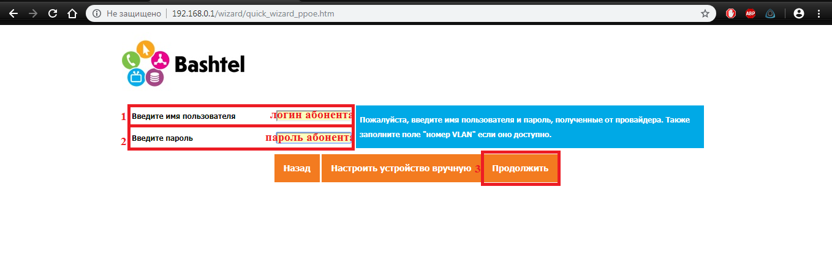

Включить беспроводную сеть 2.4 ГГц: должна стоять галочка
Имя беспроводной сети: имя сети по умолчанию, указано на корпусе роутере. Меняем по желанию абонента (анг. буквы или цифры)
Пароль беспроводной сети: пароль от wi-fi по умолчанию, указано на корпусе роутера. Меняем по желанию абонента (цифры или анг. буквы)

Включить беспроводную сеть 5 ГГц: должна стоять галочка
Имя беспроводной сети: имя сети по умолчанию, указано на корпусе роутере. Меняем по желанию абонента (анг. буквы или цифры), В КОНЦЕ ДОБАВЛЯЕМ 5G
Пароль беспроводной сети: пароль от wi-fi по умолчанию, указано на корпусе роутера. Меняем по желанию абонента (цифры или анг. буквы)
Нажимаем «Продолжить»
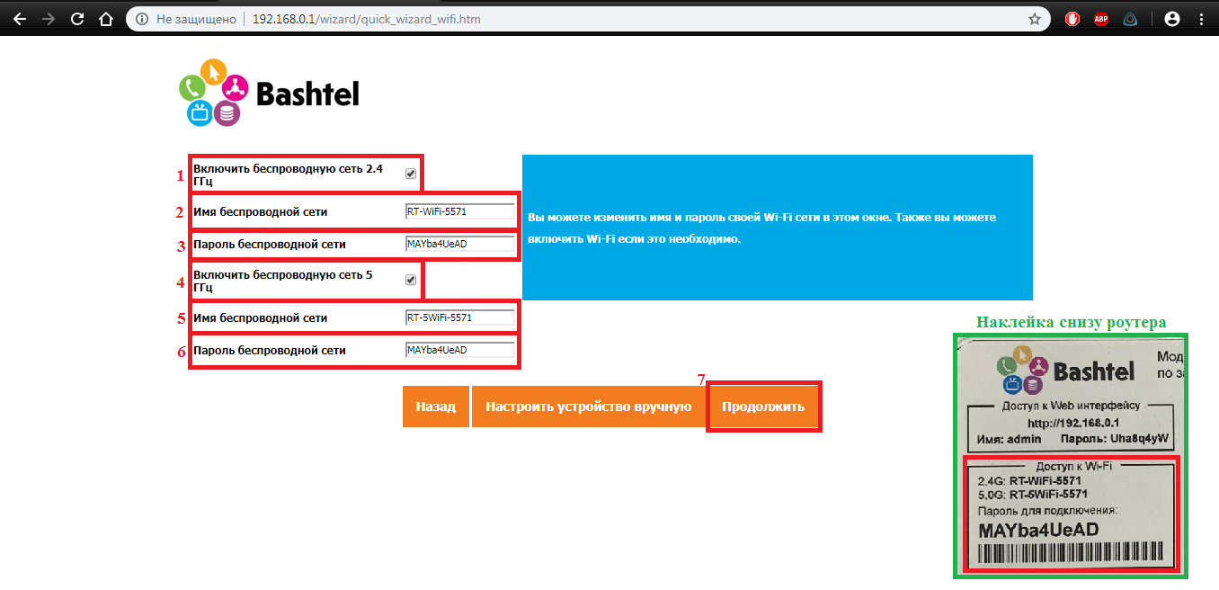

Настройка завершена, нажимаем «Завершить настройку»
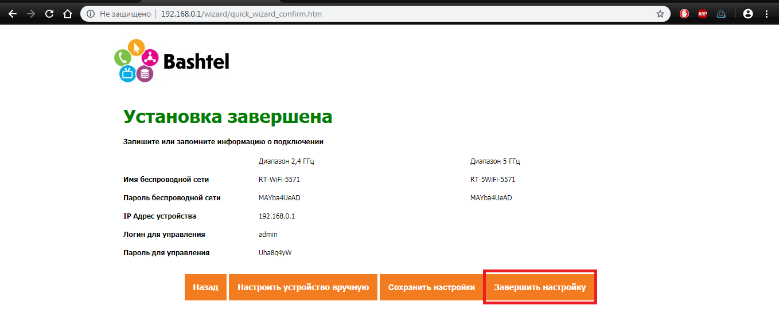

Ожидаем применение настроек около 20 секунд
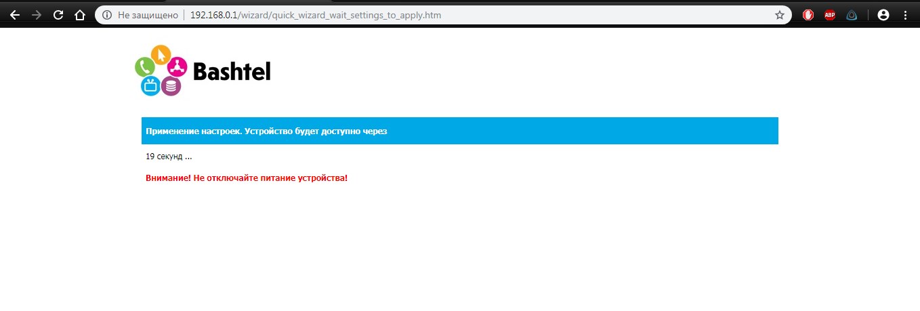

Роутер применил настройки, можно проверять интернет
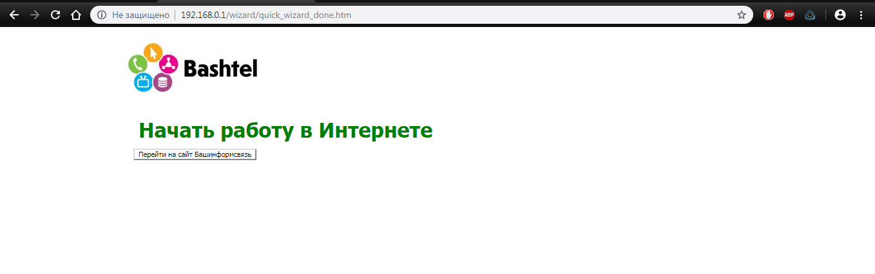

Настройка завершена.



